Taula de dinamitzadors

per a promoure la formulació de preguntes

Àmbits |  | Dinamitzador d’indagació |  | Conflicte i Pregunta que es genera
Ecologia | + | diversitat/regularitat |  |  | Perquè en alguns ecosistemes hi ha més espècies?
Bio Cel·lular | + | dins/fora |  |  | Com passa la cèl·lula aliments de dins a fora?
Nutrició | + | macro/micro |  |  | Com arriba l’oxigen dels pulmons a les cèl·lules?
Astronomia | + | passat/present/futur |  |  | Perquè les estrelles s’apaguen amb el temps?
Geodinàmica | + | aquí/allà |  |  | Perquè en alguns llocs hi ha terratrèmols i en altres no?
Electricitat | + | causa/conseqüència |  |  | Perquè en posar la mà, salta la corrent?
Genètica | + | elements/estructura |  |  | Com s’estructura la informació genètica?
Hidrodinàmica | + | canvis/processos |  |  | Perquè el globus s’infla si no hi posem més aire?
Clima | + | Interacció/regulació/caos |  |  | Com es regula la temperatura del planeta?
Dinàmica | + | atzar/determinació |  |  | Perquè la canica segueix cada cop un itinerari diferent?
Taula 8. Dinamitzadors d’indagació i preguntes d’exemple, modificat de Roca (2005).

Descripció: Aquesta taula proposa perspectives des de les quals identificar conflictes per formular preguntes. Es mostren exemples d’àmbits

Publicació relacionada:
- Roca, M. (2005). Las preguntas en el proceso de enseñanza-aprendizaje de las ciencias. Educar Junio-2005, 73-80.
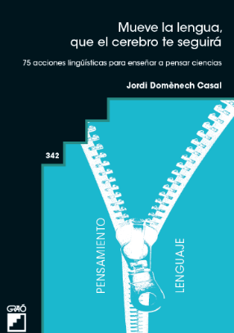
- Mueve la Lengua, que el cerebro te seguirá. 75 acciones lingüísticas para enseñar a pensar Ciencias. Barcelona (Graó) Jordi Domènech Casal (2022). Premi Joan Profitós d'assaig Pedagògic. https://wp.me/p25seH-ZR

Propostes d’aplicació:

- Proposar a l’alumnat diversos tipus de preguntes i que assocíin cada tipus de pregunta a un dinamitzador.
- Demanar a l’alumnat que formuli preguntes sobre un àmbit i classificar les preguntes proposades segons el dinamitzador “amb aquesta ens estem fixant en...”
- Proposar la taula a l’alumnat perquè usi els dinamitzadors per ampliar el camp de conflictes i perspectives que pot identificar per formular preguntes.

